МУНИЦИПАЛЬНОЕ АВТОНОМНОЕ ОБРАЗОВАТЕЛЬНОЕ УЧРЕЖДЕНИЕ ДОПОЛНИТЕЛЬНОГО ОБРАЗОВАНИЯ ГОРОДА ИРКУТСКА
ДВОРЕЦ СПОРТАДЛЯ ДЕТЕЙ И ЮНОШЕСТВА «ЮНОСТЬ»
(МАОУ ДО г. Иркутска Дворец спорта «Юность»)

Физические упражнения для развития силовых и скоростно-силовых способностей

Учебно-методическое пособие

Трене-преподаватель:Шеметов Илья Викторович

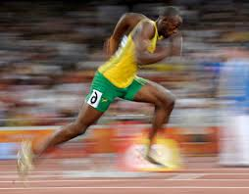

Иркутск 2020

Содержание:

ПРЕДИСЛОВИЕ | 3
1. СКОРОСТНО-СИЛОВАЯ ПОДГОТОВКА | 4
2.УПРАЖНЕНИЯ, РАЗВИВАЮЩИЕ СКОРОСТНО-СИЛОВЫЕ КАЧЕСТВА И «ВЗРЫВНУЮ СИЛУ» | 6
2.1. Прыжковые упражнения | 6
2.1.1. Прыжки с подтягиванием коленей к груди | 6
2.1.2. Прыжки из глубокого выпада со сменой ног | 7
2.1.3. Широкая разножка со сменой ног | 7
2.1.4. Выпрыгивания вверх со сменой ног на скамейку | 7
2.1.5. «Напрыгивания-спрыгивания» на скамейку | 8
2.1.6. Выпрыгивания на одной ноге на скамейке | 8
2.1.7. Упражнение «лягушка» | 8
2.1.8. Прыжки через барьеры двумя ногами | 9
3. УПРАЖНЕНИЯ С ПАРТНЕРОМ | 9
3.1. Укрепление задней поверхности бедра | 9
3.2. Сгибание ноги с сопротивлением | 9
3.3. Приседания на одной ноге | 10
4. УПРАЖНЕНИЯ ДЛЯ РАЗВИТИЯ СИЛЫ | 10
4.1. Упражнения на мышцы спины | 10
4.2. Упражнения на косые мышцы | 11
4.3. Приведение ноги лежа | 11
4.4. Скручивание с прямыми ногами | 12
4.5. Мостик на плечах | 12
4.6. Ходьба выпадами | 12
4.7. Приседания | 13
5. КОМПЛЕКСЫ УПРАЖНЕНИЙ КРУГОВОЙ ТРЕНИРОВКИ | 13
МЕТОДИЧЕСКИЕ РЕКОМЕНДАЦИИ | 16
ЗАКЛЮЧЕНИЕ | 16
СПИСОК ИСПОЛЬЗОВАННОЙ ЛИТЕРАТУРЫ | 18

ПРЕДИСЛОВИЕ

Уровень физической подготовленности школьников старшего школьного возраста, разностороннее развитие физических способностей является одним из результатов освоения дисциплины «Физическая культура». Лёгкая атлетика занимает одно из ведущих мест в развитии физических качеств, разносторонних двигательных возможностей школьников старшего школьного возраста. Систематические занятия легкоатлетическими упражнениями развивают быстроту, силу, выносливость и другие качества, необходимые человеку в повседневной жизни. Способствуют формированию общекультурной компетенции – готовность к достижению должного уровня физической подготовленности для обеспечения полноценной социальной и профессиональной деятельности.
Проблемная ситуация состоит в том, что ежегодно уровень физической подготовленности школьников старшего школьного возраста, поступающих в вуз, имеет отрицательную динамику. Низкие результаты показывают школьников старшего школьного возраста в развитии силовых и скоростно-силовых способностей. В связи с этим возникает необходимость в ознакомлении школьников старшего школьного возраста с упражнениями, развивающими силовые и скоростно-силовые способности. Предложенные в данном учебно-методическом пособии упражнения можно выполнять под руководством тренера-преподавателя и самостоятельно. Надеемся, что систематическое выполнение представленных упражнений позволит повысить уровень силовых и скоростно-силовых способностей, улучшить контрольные результаты обязательных тестов физической подготовленности школьников старшего школьного возраста, подготовиться к сдаче норм ГТО и поступлению в ВУЗы физической культуры и спорта.

1. СКОРОСТНО-СИЛОВАЯ ПОДГОТОВКА

Скоростно-силовая подготовка – важная составная часть всесторонней физической подготовки. Два физических качества, быстрота и сила мышечного сокращения постоянно связаны с движением и определяют его.
Скоростно-силовая подготовка – совокупность средств и методов комплексного воспитания быстроты и силы с целью обеспечения всестороннего гармонического физического развития.
Под скоростно-силовыми способностями понимается способность человека к развитию максимальной мощности усилий в кратчайший промежуток времени.
Скоростно-силовые способности зависят:
- от состояния нервно-мышечного аппарата,
- от абсолютной силы мышц,
- от способности мышц к быстрому нарастанию усилия в начале движения.

Структура скоростно-силовых способностей

- Абсолютная сила.
- Стартовая сила – способность мышц к быстрому развитию рабочего усилия в начальный момент напряжения.
- Ускоряющая сила – способность мышц к быстрому наращиванию рабочего усилия в условиях начавшегося их сокращения.
- Абсолютная быстрота сокращения мышц.
Общая тенденция состоит в следующем: чем меньше сопротивление движению и чем оно короче, тем большую роль играют абсолютная быстрота движений и стартовая сила и наоборот.
При проявлении скоростно-силовых способностей сила и быстрота не достигают своих абсолютных величин. Например, спортсмен выполняет рывок или толчок штанги, при этом он проявляет 80% силовых качеств и 20% скоростных от абсолютных величин. При метании копья с разбега - 20% силовых и 80% скоростных.
При проявлении скоростно-силовых способностей ведущее место занимает градиент силы (прирост силы в единицу времени). В тяжёлой атлетике степень значимости градиента силы наименьшая, а в видах спорта, где величина преодолевающего сопротивления уменьшается, значение градиента силы возрастает.
Среди многочисленных форм проявления скоростно-силовых способностей наиболее распространёнными считают прыжковые упражнения.

Оценка уровня скоростно-силовых способностей

Для определения уровня развития скоростно-силовых способностей используются следующие контрольные упражнения:
1). Прыжок в длину с места толчком двумя ногами выполняется в секторе для горизонтальных прыжков в спортзале. Участник принимает исходное положение (далее И.п.): ноги на ширине плеч, ступни параллельно, носки ног перед линией отталкивания. Одновременным толчком двух ног выполняется прыжок вперёд. Мах руками разрешён.
Измерение производится по перпендикулярной прямой от места отталкивания до ближайшего следа, оставленного любой частью тела участника.
Участнику предоставляются три попытки. В зачёт идёт лучший результат.
Ошибки: заступ за линию отталкивания или касание её; выполнение отталкивания с предварительного подскока; отталкивание ногами разноимённо.
2). Поднимание туловища из положения «лежа на спине» выполняется из И.п. лежа на спине, руки за головой, локти вперёд, ноги согнуты в коленях под прямым углом, ступни прижаты партнёром к полу. Участник выполняет максимальное количество подъёмов туловища за 1 минуту, касаясь локтями бёдер (коленей), с последующим возвратом в И.п. Засчитывается количество правильно выполненных подъёмов туловища. Для выполнения тестирования создаются пары, один из партнёров выполняет упражнение, другой удерживает его ноги за ступни и голени и одновременно ведёт счёт. Затем участники меняются местами.
Ошибки: отсутствие касания локтями бёдер (коленей); отсутствие касания лопатками мата; пальцы разомкнуты «из замка»; смещение таза.
3). Сгибание и разгибание рук в упоре лежа выполняется из И. п: упор лежа на полу, руки на ширине плеч, кисти вперёд, локти разведены не более 45 градусов, плечи, туловище и ноги составляют прямую линию. Стопы упираются в пол без опоры.
Сгибая руки, необходимо коснуться грудью пола (или платформы высотой 5см), затем, разгибая руки, вернуться в И.п. и, зафиксировав его на 0,5 сек., продолжить выполнение упражнения.
Засчитывается количество правильно выполненных сгибаний и разгибаний рук, фиксируемых счётом судьи.
Ошибки: касание пола коленями, бёдрами, тазом; нарушение прямой линии «плечи - туловище – ноги»;
отсутствие фиксации на 0,5 сек. И.п.; разновременное разгибание рук.
4). Челночный бег проводится на любой ровной площадке с твёрдым покрытием, обеспечивающим хорошее сцепление с обувью. На расстоянии 10 м прочерчиваются 2 параллельные линии – «Старт» и «Финиш».
Участник, не наступая на стартовую линию, принимает положение высокого старта. По команде «Марш!» (с одновременным включением секундомера) участник бежит до финишной линии, касается линии рукой, возвращается к линии старта, касается её и преодолевает последний отрезок без касания линии финиша рукой. Секундомер останавливают в момент пересечения линии «Финиш». Участники стартуют по 2 человека.

Методика развития скоростно-силовых способностей

При совершенствовании скоростных возможностей используются следующие методы:
- метод скоростно-силовой подготовки, или метод динамических усилий; этот метод предполагает использование прыжков и прыжковых упражнений без отягощения и с отягощением; упражнений с набивными мячами; упражнений со штангой, гирями и гантелями;
- повторный метод выполнения упражнений в максимально быстром темпе; необходимо учитывать число повторений упражнения, когда оно выполняется без снижения скорости, как правило, выполнение упражнения прекращается в тот момент, когда субъективные ощущения, внешние признаки утомления или показания секундомера будут свидетельствовать о снижении скорости;
- метод облегчённых условий при выполнении скоростных упражнений; применения снарядов облегчённого веса, бег по наклонной дорожке и др.;
- метод затруднённых условий при выполнении скоростных упражнений; бег в горку, парные и групповые упражнения с сопротивлением, упражнения с дополнительным отягощением (пояс, жилет, утяжелённые манжеты) ит.д.;
- метод круговой тренировки обеспечивает комплексное воздействие на различные группы мышц. Упражнения выполняются по станциям и подбираются таким образом, чтобы каждая последующая серия включала в работу новую мышечную группу, позволяла значительно повысить объем нагрузки при строгом чередовании работы и отдыха.
Одним из эффективных скоростно-силовых упражнений являются прыжки, выполняемые после предварительного прыжка в глубину (с высоты 75-100см.) - «ударный метод». Преимущество этого упражнения перед обычными прыжковыми упражнениями заключается в высоком уровне мышечного напряжения за короткое время, глубоком воздействии на функциональное состояние нервно-мышечного аппарата.

УПРАЖНЕНИЯ, РАЗВИВАЮЩИЕ СКОРОСТНО-СИЛОВЫЕ СПОСОБНОСТИ И «ВЗРЫВНУЮСИЛУ»

  - Прыжковые упражнения

    - Прыжки с подтягиванием коленей к груди

а) Прыжки с подтягиванием коленей к груди на месте:
Встаньте прямо, ноги на ширине плеч. Оттолкнувшись двумя ногами, подпрыгните на максимальную высоту и подтяните колени как можно ближе к груди. Балансирующие движения рук помогут сохранить равновесие в ходе прыжка. Мягко приземлитесь и тут же совершите следующий прыжок. Не задерживайтесь на земле. Выполнять на переднем своде стопы. Прыжки должны совершаться непрерывно. Выполните5-7раз.Послепаузыповторитеупражнение3-4серии.
б) Прыжки с подтягиванием коленей к груди с продвижением вперёд:
Это довольно трудный уровень. Сложность состоит в том, что надо прыгать с подтягиванием коленей к груди с продвижением вперёд, сохраняя правильную технику упражнения. Мягко приземляться на передний свод стопы и совершать резко следующий прыжок. Выполните 10 раз, а затем пробегитесь трусцой 10-20 метров. Повторить упражнение 3-5 серий.
Прорабатываемые мышцы: четырёхглавая мышца бедра, икроножная мышца, камбаловидная мышца, большая ягодичная мышца, средняя ягодичная мышца, мышцы, сгибающие ногу в тазобедренном суставе. А также мышцы живота, мышца, выпрямляющая позвоночник, задняя группа мышц бедра, дельтовидная мышца.

Прыжки из глубокого выпада со сменой ног

Встаньте ровно, ноги на ширине плеч. Руки используются для поддержания равновесия. Наклонится вперёд, сделать прыжок вперёд и приземлиться на правую ногу, согнутую в коленном суставе. Левая нога находится в воздухе, баланс осуществляется только на правой ноге. Левая рука касается земли для равновесия. Сразу повторить упражнение на другой ноге. Выполнить попеременно на каждую ногу по 5-7 прыжков, а затем пробежать трусцой 10-20 м. Повторить упражнение 3-5 серий.
Прорабатываемые мышцы: большая ягодичная мышца, средняя ягодичная мышца, четырёхглавая мышца бедра. А также мышца, выпрямляющая позвоночник, задняя группа мышц, мышцы живота.

Широкая разножка со сменой ног

Встаньте прямо, правая нога впереди на всей стопе чуть согнута в коленном суставе, руки согнуты в локтевых суставах, левая нога – на носке. Быстрым движением выполнить смену ног так, чтобы левая нога оказалась впереди. Старайтесь поднимать колени, спину держать прямо. Сложность состоит в том, чтобы впереди стоящая нога находилась под углом 90 градусов, а сзади стоящая нога – на носке. Выполнить 3-4 серии х 20 раз.
Прорабатываемые мышцы: передняя группа мышц, задняя группа мышц, мышцы живота, икроножные мышцы.

Выпрыгивания вверх со сменой ног на скамейку

Встать лицом к скамейке, правую ногу поставить на скамью. Руки согнуты в локтевых суставах. Спина прямая. Толчком правой ноги выполнить резкую смену ног, помогая при этом руками толкнуться вверх как можно выше. Следить за тем, чтобы нога на скамейку ставилась на всю стопу. Повторить 3-4 серии по 20 – 30раз.
Прорабатываемые мышцы: передняя группа мышц, четырёхглавая мышца бедра, икроножные мышцы.

«Напрыгивания-спрыгивания» на скамейку

Встать лицом к скамейке, принять устойчивую позу: ноги на ширине плеч, коленные суставы чуть согнуты, руки перед собой согнуты в локтевых суставах. Толчком двух ног выполнить быстрый прыжок на скамейку и тут же спрыгните на пол (землю). Приземлитесь на обе ноги и одновременно поднимите согнутые руки перед грудью. Гасите энергию удара о землю за счёт сгибания ног в тазобедренных и коленных суставах, а также тыльного сгибания стоп. Приземление должно быть уверенным. После упражнения резкое ускорение 10 – 20 м. Важно при прыжках «держать спину», амортизировать колени, помогать руками. Выполнить 3-4 серии по 10 раз.
Прорабатываемые мышцы: мышцы, сгибающие ногу в тазобедренном суставе, приводящие мышцы бедра, икроножная мышца, камбаловидная мышца, четырёхглавая мышца бедра, мышцы живота.

Выпрыгивания на одной ноге на скамейке

Встать спиной к скамейке ноги на ширине плеч. Правую ногу поставить на переднюю часть стопы на скамейку, левая нога – на полу на всей стопе, руки на поясе. Согните ноги в тазобедренных и коленных суставах под углом 90градусов, быстрым движением выпрыгнуть вверх, сохраняя равновесие. Не сводите колени. Опускание тела происходит медленно, а прыжок быстро. Выполняйте упражнение 7 – 10 раз на каждую ногу по 3-4 серии.
Для усложнения упражнения можно использовать гантели или гриф 12кг. (20кг).
Прорабатываемые мышцы: четырёхглавая мышца бедра, большая поясничная мышца, икроножная мышца, камбаловидная мышца, большая ягодичная мышца, задняя группа мышц, прямая мышца живота.

Упражнение«лягушка»

Встать ноги на ширине плеч, колени согнуты до прямого угла, руки перед собой согнуты в локтевых суставах. Выполнить максимальное отталкивание вперёд двумя ногами, разгибая тазобедренные и коленные суставы, поставив ноги на всю стопу. Повторить 5-10 прыжков с продвижением вперёд 3-4 серии.

Важно не прогибать спину, не наклонять вперёд плечи, стопы ставить на всю подошвенную часть.
Прорабатываемые мышцы: большая ягодичная мышца, четырёхглавая мышца бедра, задняя группа мышц, большая поясничная мышца, икроножная мышца, камбаловидная мышца.

2.1.9. Прыжки через барьеры двумя ногами

Поставить 7-10 легкоатлетических барьеров на высоту 76см. Встать лицом к барьерам ноги на ширине плеч, колени согнуты на 90 градусов, руки перед собой в свободном положении. Оттолкнувшись двумя ногами, перепрыгнуть через середину барьера, подтянув колени к груди. Балансирующие движения рук помогут сохранить равновесие в ходе прыжка. Мягко приземлиться на всю стопу и тут же совершить следующий прыжок. Не задерживайтесь на полу (на земле). Прыжки должны совершаться непрерывно. Выполнить 3-4 серии.
Прорабатываемые мышцы: четырёхглавая мышца бедра, икроножная мышца, камбаловидная мышца, большая ягодичная мышца, средняя ягодичная мышца. А также мышцы, сгибающие ногу в тазобедренном суставе, мышцы живота, задняя группа мышц, мышца, выпрямляющая позвоночник, дельтовидная мышца.

УПРАЖНЕНИЯ СПАРТНЁРОМ

  - Укрепление задней поверхности бедра

Встаньте коленями на мягкий коврик. Попросите партнёра взять вас за лодыжки, чтобы не давать ногам отрываться от земли. Тело должно быть полностью выпрямлено от плеч до коленей на протяжении всего упражнения. Руки можно скрестить на груди или опустить вниз, подготовившись к принятию веса падающего тела и перехода в упор лежа. Медленно наклонитесь вперёд от коленей, насколько сможете, контролируя это движение с помощью задней группы мышц бедра и больших ягодичных мышц. Будучи уже не в силах удерживать это положение, примите вес тела на руки и перейдите на упор лежа. Выполнить 5-7раз х 3-4 серии.
Прорабатываемые мышцы: задняя группа мышц, большая ягодичная мышца. Также мышцы, разгибающие позвоночник; мышцы живота.

Сгибание ноги с сопротивлением

Лягте на живот и согните одну ногу в колене под прямым углом. Партнёр становится позади вас на колени и берётся за лодыжку согнутой ноги. Преодолевая сопротивление рук партнёра, постарайтесь как можно ближе подтянуть пятку к ягодице. Сопротивление должно быть достаточно сильным, но все же позволяющим полностью согнуть ногу. Повторите упражнение другой ногой, а затем поменяйтесь с партнёром местами. Выполнить 10
раз х 3-4 серии на каждую ногу.
Прорабатываемые мышцы: задняя группа мышц, икроножная мышца. Также мышцы живота. Мышца, выпрямляющая позвоночник, для стабилизации положения туловища.

Приседания на одной ноге

Сложность упражнения состоит в том, что надо приседать на одной ноге, следя за тем, чтобы её колено было расположено точно над стопой. Встаньте рядом с партнёром, поднимите одну ногу. Слегка придерживайте друг друга за плечо одной рукой для сохранения равновесия. Стараясь держать туловище как можно более ровно, медленно согните опорную ногу в колене, насколько сможете, но не более чем на 90 градусов. Следите за тем, чтобы колено не смещалось внутрь. Сгибание ноги осуществляется медленно, а разгибание быстрее. Не сгибайте спину. Повторите упражнение 5-10 раз и поменяйте ногу. После паузы повторите упражнение ещё 3-4 подхода.
Прорабатываемые мышцы: мышцы, сгибающие ногу в тазобедренном суставе, большая ягодичная мышца, четырёхглавая мышца бедра, икроножная мышца, камбаловидная мышца. Также работают мышцы живота, мышцы, сгибающие позвоночник, задняя группа мышц бедра.

УПРАЖНЕНИЯ ДЛЯ РАЗВИТИЯСИЛЫ

  - Упражнения на мышцы спины

а) Упор лежа на предплечьях:
Лягте на пол лицом вниз, опираясь на предплечья и пальцы ног. Локти должны находиться точно под локтевыми суставами. Поднимите туловище, втяните живот и удерживайте это положение в течение 20-30 секунд. Находясь в этом положение продолжительное время, вы должны почувствовать напряжение мышц живота.
Очень важно сохранять правильную позу: все тело – одна прямая линия от головы до пяток, локти - точно под плечами. Не выгибайте и не прогибайте спину.
б) Упор лежа на предплечьях с удержанием ног на весу:
Для усложнения выше указанного упражнения, направленного на укрепление мышц живота, добавьте изометрическое удержание поднятой ноги на весу в течение 20-30 секунд. Это создаёт дополнительную нагрузку на позвоночник и мышцы, разгибающие ногу в тазобедренном суставе. Лягте на пол лицом вниз, опираясь на предплечья и пальцы ног. Локти находятся точно под плечевыми суставами. Поднимите туловище и втяните живот. Поднимите ногу примерно на 15 см от пола и удерживайте её в поднятом положении 15-20 секунд. Сохраняйте прямую линию тела. Держите таз ровно, не выгибайте и не прогибайте спину. Опустите ногу и выполните то же самое другой ногой.
в) Упор лежа на предплечьях лицом вверх:
Лягте на пол лицом вверх, опираясь на предплечья и пятки. Локти должны находиться под локтевыми суставами. Поднимите туловище, втяните ягодицы и удерживайте это положение в течение 20-30 секунд. Находясь в этом положение, вы должны почувствовать напряжение поясничного отдела позвоночника, ягодичные мышцы, мышцы задней поверхности бедра. Очень важно соблюдать правильную позу: все тело представляет собой прямую линию от головы до пяток, локти точно под плечевыми суставами.
г) Упор лежа на предплечьях с удержанием ног на весу:
Для усложнения выше указанного упражнения, направленного на укрепление мышц спины, ягодичных мышц, добавьте изометрическое удержание поднятой ноги на весу в течение 15-20 секунд. Это создаёт дополнительную нагрузку на позвоночник и на мышцы задней поверхности бёдер.
Прорабатываемые мышцы: мышцы спины, мышцы живота, мышцы, разгибающие позвоночник, ягодичные мышцы, задняя группа мышц бедра. Также мышцы, стабилизирующие плечевой сустав, включая вращающую манжету плеча и мышцы, стабилизирующие положение лопаток (большая и малая ромбовидные мышцы, трапециевидная мышца, широчайшая мышца спины).

Упражнения на косые мышцы

а) Упор лежа на боку:
Лягте на пол и согните нижнюю ногу в колене на 90 градусов. Вес тела приходится на предплечье и колено. Локоть опорной руки находится точно под плечом. Поднимите от пола выпрямленную верхнюю ногу так, чтобы плечо, таз и колено находится на одной прямой линии. Удерживайте это положение в течение 20-30 секунд, а затем опустите ногу на пол. После короткой паузы повернитесь на другой бок и выполните то же самое другой ногой.
б) Упор лежа на боку с подъёмом таза:
Дополнительный элемент этого упражнения создаёт большую нагрузку на мышцы живота. Лягте на пол, как в предыдущем упражнение, сохраняя правильное положение тела. Поднимите от пола таз. Вес тела приходится на предплечье и колено. Тело должно представлять одну прямую линию от плеч до стопы. Удерживайте это положение на протяжении 20-30 секунд. После короткой паузы повернитесь на другой бок и выполните то же самое.
Прорабатываемые мышцы: мышцы живота, мышцы, разгибающие позвоночник, ягодичные мышцы, задняя группа мышц бедра. Мышцы, стабилизирующие плечевой сустав.

Приведение ноги лежа

Лягте на бок на пол. Согните расположенную сверху ногу в колене и прижмите ступню к полу перед бедром расположенной снизу ноги. Нога, находящаяся снизу, полностью выпрямлена. Медленно приподнимите прямую ногу. Ненадолго задержитесь в верхней точке и вернитесь в исходное положение. Выполнить 10 раз х 3-4 серии на каждую ногу.
Прорабатываемые мышцы: приводящие мышцы бедра. Мышцы живота - для поддержания положения туловища; четырёхглавая мышца бедра и задняя группа мышц - для выпрямления нижней ноги.

Скручивание с прямыми ногами

Лягте на спину и разведите прямые руки в стороны для поддержания равновесия. Голова, шея и плечи должны сохранять контакт с опорой на протяжении всего упражнения. Поднимите ноги вверх под прямым углом. Медленно опускайте прямые ноги в правую, а затем в левую сторону. Старайтесь ноги держать вместе. Выполнить 10 раз по 3-4 серии.
Прорабатываемые мышцы: косые мышцы живота.

Мостик на плечах

Лягте на спину, согните ноги в коленях и расположите стопы на ширине бёдер. Для поддержания равновесия можете развести руки в стороны. Поднимите таз от пола и выпрямите тело так, чтобы оно представляло собой одну прямую линию от коленей до плеч. Зафиксируйте верхнее положение на несколько секунд и втяните живот. Медленно опуститесь в исходное положение. Поначалу будет достаточно 10 повторений, впоследствии их количество можно увеличить.
Прорабатываемые мышцы: задняя группа мышц, большая ягодичная мышца, средняя ягодичная мышца, мышца живота. Также верхний пучок трапециевидной мышцы, ременная мышца, мышцы, разгибающие позвоночник.
Меры предосторожности. В верхней точке подъёма туловища плечи должны плотно прилегать к полу. Основная нагрузка должна приходиться именно на плечи, а не на шею или голову!

Ходьба выпадами

Здесь акцент делается поочерёдно на каждую ногу. При ходьбе выпадами происходит хорошая динамическая растяжка четырёхглавой мышцы бедра, мышц, сгибающих ногу в тазобедренном суставе, и мышц паховой области.
Встаньте ровно, ноги на ширине плеч, руки на пояс. Сделайте медленный выпад вперёд, сгибая находящуюся впереди ногу в тазобедренном и коленном суставах под углом90градусов.Коленонаходящейсясзадиногиприэтом должно почти касаться земли. Колено ведущей ноги должно быть обращено строго вперёд. Туловище полностью выпрямлено и находится в вертикальном положении. Голова поднята. Во время выпада делайте вдох и втягивайте живот. Выпады выполняются попеременно каждой ногой, примерно по 5 выпадов каждой ногой, а затем трусцой пробежать 20-30 м. Повторять упражнение 3-5 раз.
Прорабатываемые мышцы: задняя группа мышц, большая ягодичная мышца, четырёхглавая мышца бедра, икроножная мышца.

Приседания

Это упражнение направлено на укрепление мышц ног. Встаньте ровно, ноги на ширине плеч. Положите руки на пояс. Представьте, что садитесь на стул. Согните ноги в тазобедренных и коленных суставах под углом 90 градусов. Не сводите колени. Опускание тела происходит медленно, а подъём быстрее. Выполните 10 раз. После паузы повторите упражнение 3-4 серии. После каждого подхода выполните ускорение в среднем темпе 10-15 м.
Для усложнения данного упражнения можно использовать гриф 20кг, гантели разных весов (в зависимости от массы тела студента, полового признака, индивидуальных физических качеств).
Прорабатываемые мышцы: большая ягодичная мышца, четырёхглавая мышца бедра, задняя группа мышц, икроножная мышца, камбаловидная мышца, подвздошная мышца, большая поясничная мышца.

КОМПЛЕКСЫ УПРАЖНЕНИЙ КРУГОВОЙТРЕНИРОВКИ
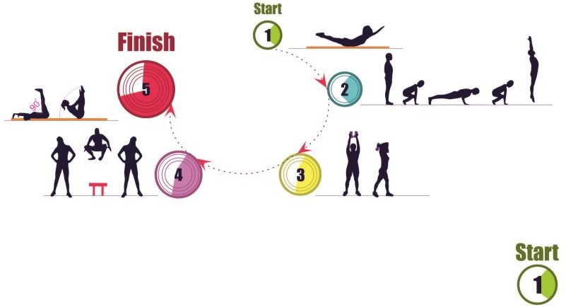
Комплекс № 1

  - «Лодочка» - И.п. лежа на животе, руки вытянуты вперёд, прямые ноги расставлены чуть в стороны. Одновременно поднимите ноги и руки и задержитесь на несколько секунд, затем медленно опуститься в и.п.
  - И.п. основная стойка. Выполнить упор присев-упор лежа-упор присев – выпрыгнуть вверх.
  - И.п. стоя, возьмите в руки гантели и вытяните их над головой. Туловище держите прямо, голову слегка наклоните вперёд. Прижав руки к голове, медленно согните руки в локтях и опустите гантели максимально низко, до полного растяжения трицепсов.
  - И.п. стоя боком к скамейке. Выполните прыжки на двух ногах через скамейку правым и левым боком.
  - И.п. лежа на спине, руки за головой, ноги поднять вверх под прямым углом. Поднимите туловище вверх, руками потянуться к носкам ног и задержаться на несколько секунд.

Комплекс № 2
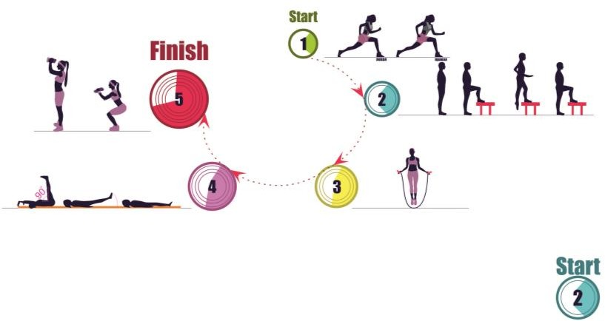
- И.п. стоя в выпаде, одна нога впереди, другая сзади на носке, руки согнуты в локтях, спина прямая. Выполните смену положения ног в неглубоком выпаде - «разножка», руки работают как при беге.
- И.п. основная стойка, одна нога на скамейке, на всей стопе, другая на полу. Выполните выпрыгивания вверх со сменой ног на скамейку.
- Выполните прыжки через скакалку на двух ногах.
- И.п. лежа на спине, руки за головой или вдоль туловища, ноги вытянуты. Поднимайте и опускайте прямые ноги до угла 45-90градусов.
- И.п. стоя, ноги на ширине плеч, в руках гантели. Выполните приседания до прямого угла, одновременно сгибая руки в локтях к плечам.

Комплекс № 3
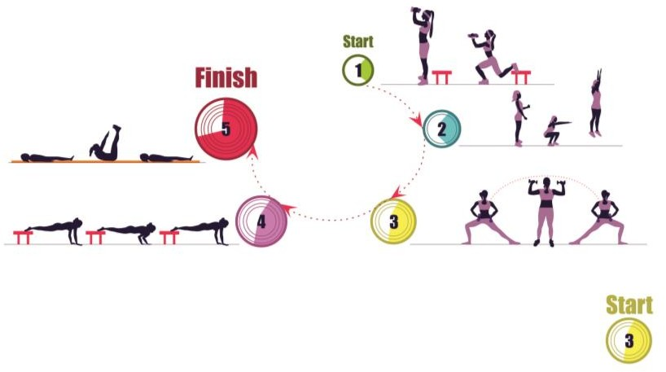
- И.п. стоя спиной к скамейке, одна нога на скамейке, в руках гантели. Выполните приседания на одной ноге.
- И.п. основная стойка. Выполните выпрыгивания вверх из полуприседа.
- И.п. стоя, ноги на ширине плеч в руках гантели. Выполните попеременные выпады влево и вправо.
- И.п. упор лежа, ноги на скамейке, руки на ширине плеч. Выполните сгибание разгибание рук от пола.
- «Складной нож» - И.п. лежа на спине, руки вытянуты за голову. Одновременно поднимите туловище и ноги в сед углом.

Комплекс № 4
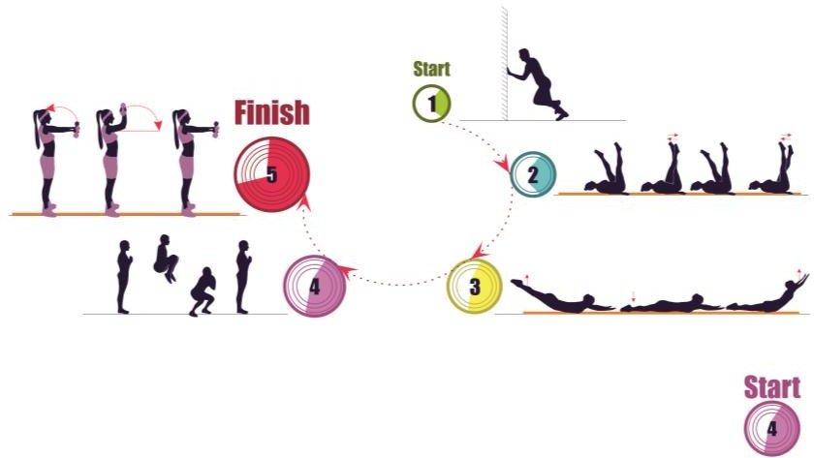
- И п. стоя лицом к опоре и держась за неё двумя руками. Выполните бег с высоким подниманием бедра в упоре.
- «Ножницы» - И.п. лежа на спине, ноги подняты вверх под углом 45-90 градусов, руки на полу вдоль туловища. Попеременно скрещивайте прямые ноги.
- И.п. – лежа на животе, руки вытянуты вперёд, ноги вместе. Попеременно поднимайте руки и ноги.
- И.п. – основная стойка, руки согнуты в локтях. Выполните из полуприседа выпрыгивания вверх, одновременно подтягивая колени к груди.
- И.п. – основная стойка с гантелями в руках. Выполните попеременное сгибание рук в локтевых суставах (для мышц-сгибателей –бицепс).

Комплекс № 5
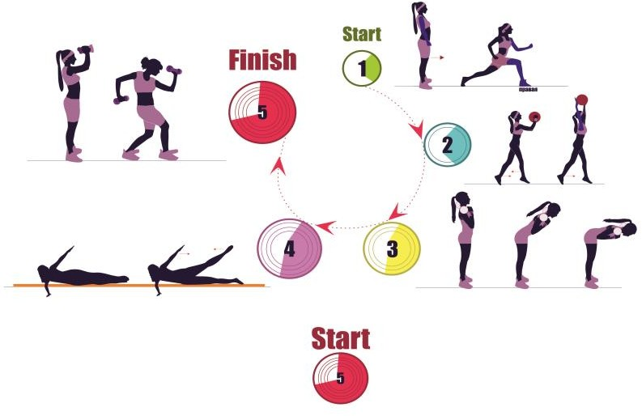
- И.п. основная стойка, руки на поясе. Выполните попеременные выпады правой и левой ногой.
- И.п. стоя, одна нога впереди, другая сзади, набивной мяч в руках перед грудью. Выполните прыжки со сменой ног с толчком набивного мяча вверх двумя руками.
- И.п. стоя ноги на ширине плеч с грифом на плечах. Выполнять наклоны вперёд, прогибаясь в поясничном отделе, колени чуть сгибать.
- И.п. лежа на боку, ноги вместе, левая рука вытянута вперёд перпендикулярно всему телу ладонью вниз, правую руку вверх Выполните одновременное поднимание правой ноги и правой руки. Повторить для левой стороны.
- И.п. основная стойка в руках гантели. Выполнить попеременную работу рук как при беге.

МЕТОДИЧЕСКИЕ РЕКОМЕНДАЦИИ

Самым важным элементом тренировки является не количество, а качество выполнения упражнений. В каждом занятии есть своя мера предельно допустимых нагрузок.
При планировании занятий и выбора упражнений следует учитывать: число повторений в одном упражнении и количество подходов; темп выполнения; время отдыха между подходами; последовательность выполнения упражнений; величину отягощения, разнообразие комплексов выполнения упражнений. Комплекс круговой тренировки выполняется от 1-5 серий, каждое упражнение от 30-60 секунд, отдых между сериями 1-2 минуты.
Для развития «взрывной силы» в одном занятии планируется выполнение небольшого количества упражнений, можно выполнять сразу после разминки, темп выполнения – предельный или около предельный, отдых между подходами до полного восстановления работоспособности. Для определения отдыха между упражнениями можно ориентироваться по ЧСС, как правило, восстановление до 110-120 уд/мин. На начальном этапе силовые упражнения лучше выполнять через день, это время необходимо для восстановления организма.

ЗАКЛЮЧЕНИЕ

Предлагаемые физические упражнения для развития скоростно-силовых способностей предусматривают основные условия их выполнения: систематичность, постепенность, последовательность, динамичность, сознательность и активность.
Если вы, по каким-то причинам пропустили занятие, не торопитесь начинать с того уровня, где остановились, организм быстро теряет тренированность, начните с небольших нагрузок, контролируйте частоту пульса во время занятий.
Регулярные занятия физическими упражнениями не только улучшают здоровье, укрепляют функциональные возможности организма, но и приносят «мышечную радость», воспитывают трудолюбие и повышают умственную работоспособность.

СПИСОК ИСПОЛЬЗОВАННОЙ ЛИТЕРАТУРЫ

- Борзов, В.Ф. 10 секунд – делая жизнь / В.Ф. Борзов – М.: Физкультура и спорт, 1982. – 128 с., ил.
- Киркендалл Дональд. Анатомия футбола / пер. с англ. С.Э. Борич. – Минск: Попурри, 2012. – 240с.:ил.
- Оптимальный двигательный режим студента. Метод. рекомендации / УдГУ. Ижевск, 2009. –30с.
- Турова, Г.Ф. На беговой дорожке – женщины / Г.Ф. Турова – М.: Физкультура и спорт, 1983. – 176 с.,ил.
- Холодов Ж. К., Кузнецов В. С. Теория и методика физического воспитания и спорта: Учеб. пособие для студ. высш. учеб. заведений. - 2-е изд., испр. и доп. - М.: Издательский центр «Академия», 2001.- 480с.

Периодические издания

- Легкая атлетика: ежемесячный специализированный журнал. Издатель – Мин. Спорттуризм России.
- Физическая культура: воспитание, образование, тренировка. Научно-методический журнал Российской Академии образования.

Интернет – ресурсы

gto – normy.ru

